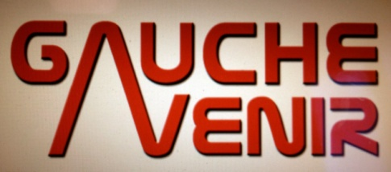
Colloque sur la crise
8 février 2012 – 18H-22H
Assemblée nationale

1. 18H15 – 18H30 : Présentation, par Paul Quilès

- Pourquoi ce colloque sur la crise ?
- Présentation de la synthèse du cycle des assemblées des gauches
- Présentation du travail sur les convergences programmatiques des partis de gauche

2. 18H30 – 20H : Première table ronde sur les ruptures à opérer au niveau européen pour sortir de la crise, avec 3 enjeux :

- Reprendre la main sur la politique monétaire
- Définir une autre politique commerciale
- Engager une confrontation constructive avec l’Allemagne

Intervenants : Liem Hoang Gnoc, Alain Lipietz, Dany Lang et Etienne Butzbach
Modérateur : David Cayla

- 18H30 – 19H15 : 10 minutes par intervenant
- 19H15 – 20H : 45 minutes de débat entre les intervenants et avec la salle

3. 20h – 21H30 : Deuxième table ronde sur les ruptures à opérer au niveau national pour sortir de la crise, avec 2 enjeux :

- Réaffirmer le rôle de la puissance et du capital public dans l’économie
- Organiser une véritable redistribution des richesses par une refonte de la fiscalité

Intervenants : Bernard Maris, Nicole Bricq, Frédéric Boccara et Guillaume Duval
Modérateur : David Cayla

- 20H – 20H45 : 10 minutes par intervenant
- 20H45 – 21H30 : 45 minutes de débat entre les intervenants et si possible avec la salle

4. 21H30 – 21H45 : Conclusion du colloque, par Marie-Noëlle Lienemann

